ב"ה
"וְאֵלֶה הַ________ אֲשֶׁר תָּשִׂים לִפְנֵיהֶם" (שמות כ"א, א') רש"י: תָּשִׂים לִפְנֵיהֶם: כְּשוּלְחָן הֶעָרוּךְ וּמוּכָן לֶאֱכוֹל לִפְנֵי הָאָדָם. .

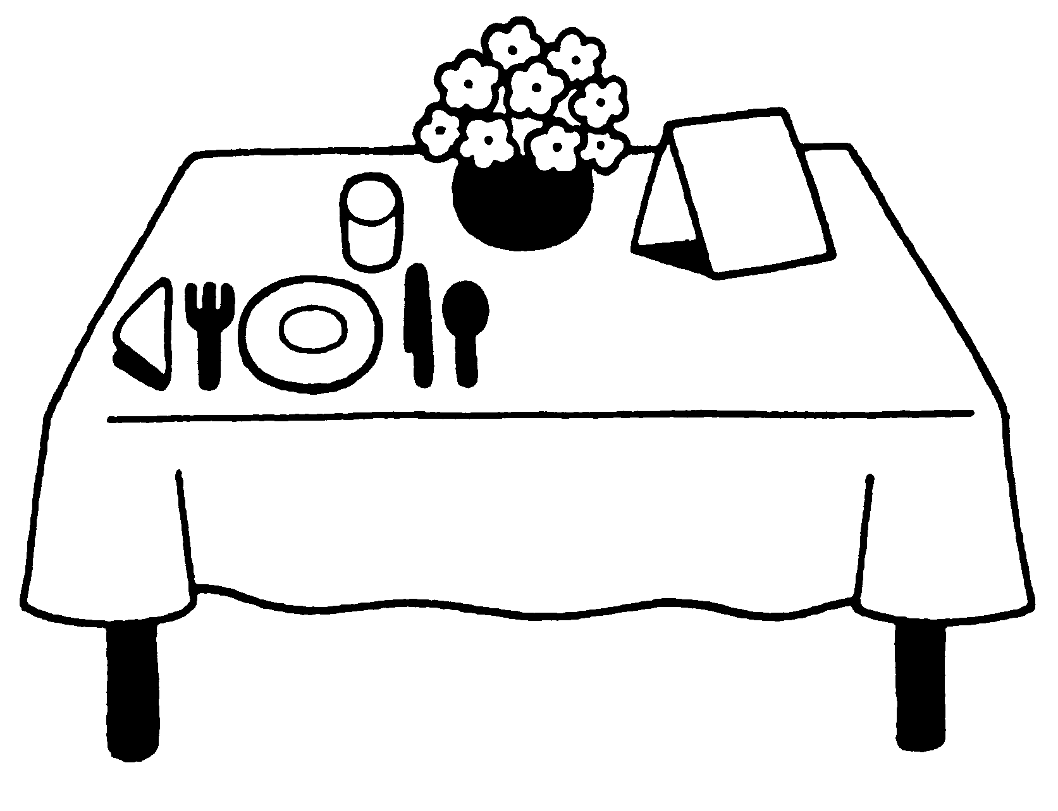
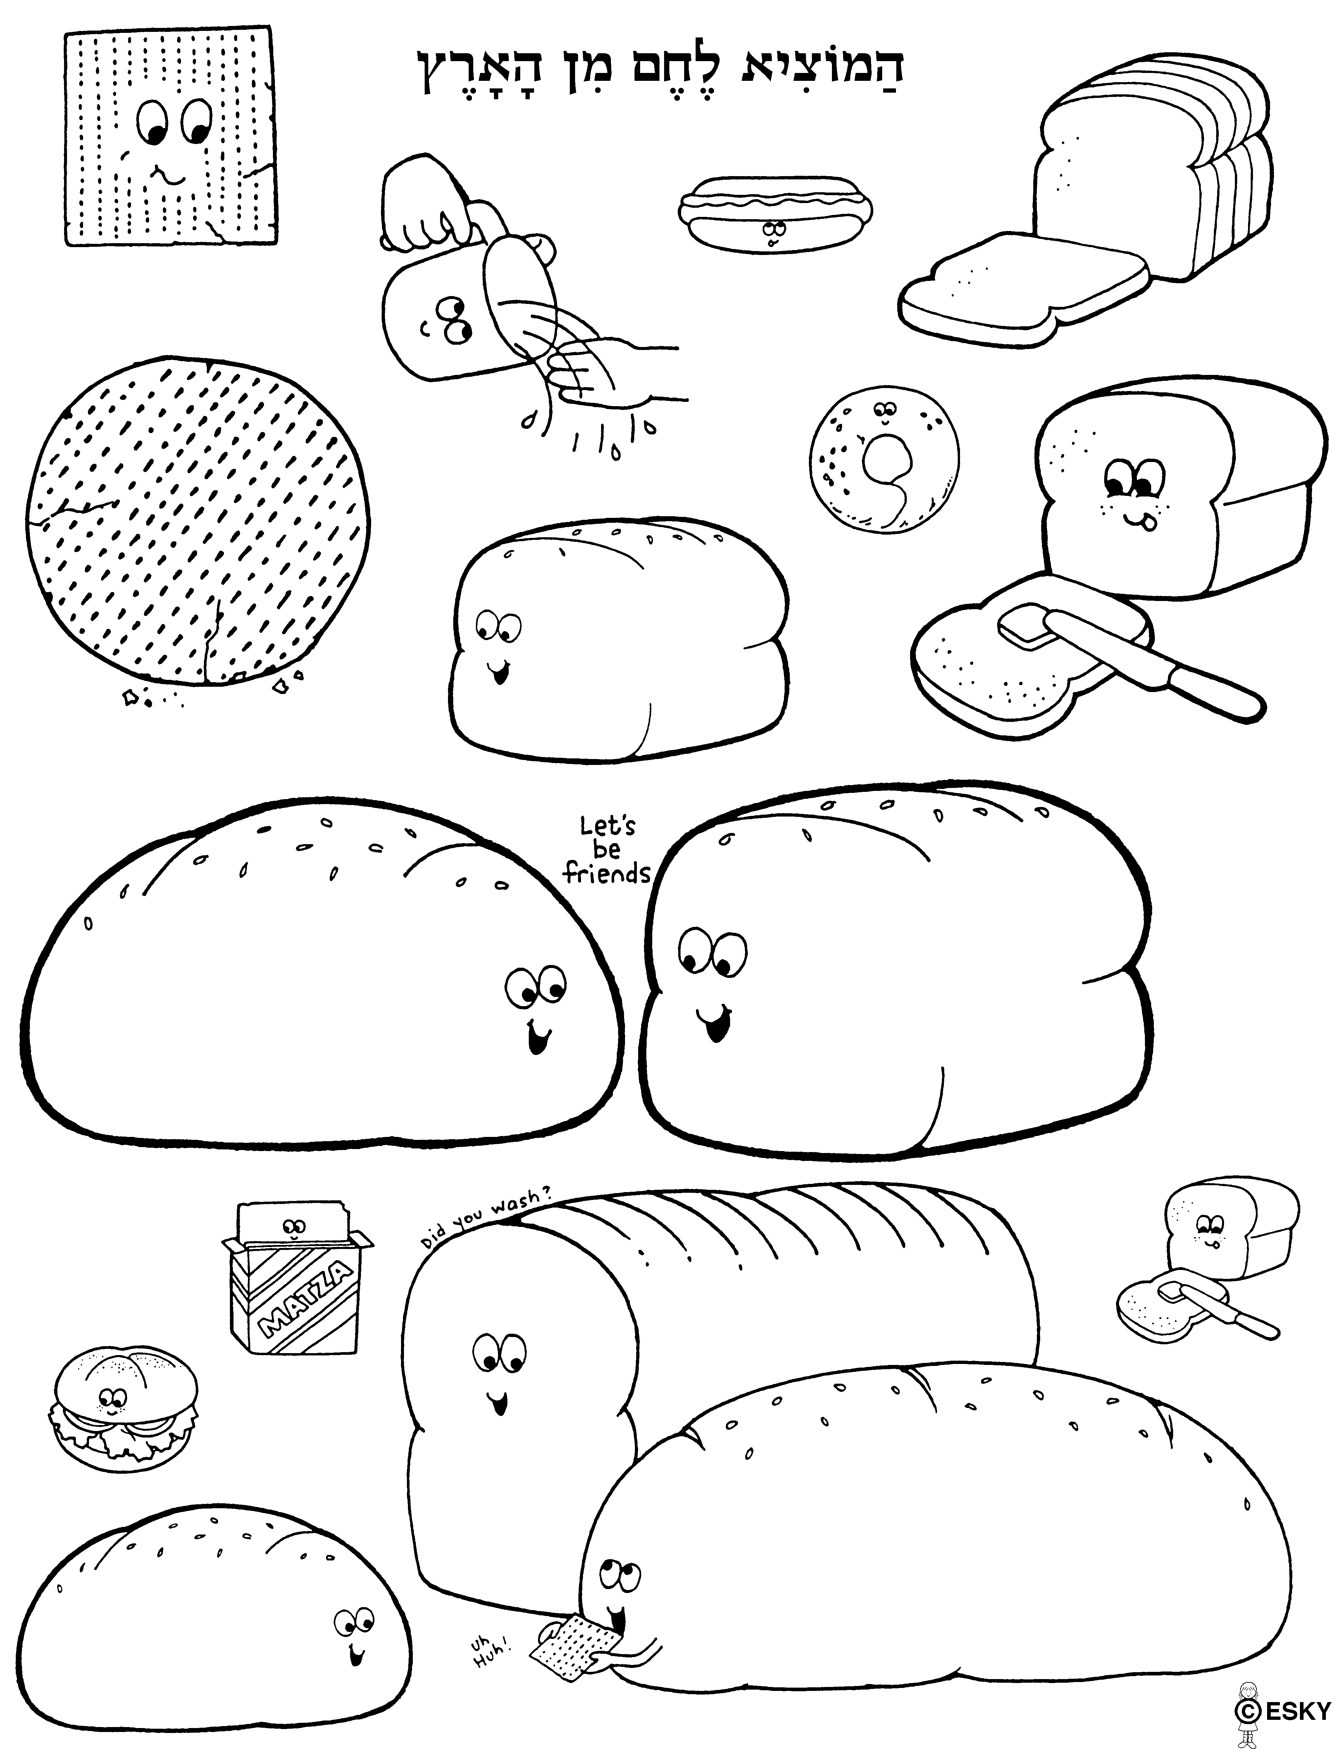

אוֹכֶל גַשְׁמִי
אוכל רוּחָנִי

לֶחֶם, פֵּרות _____________
תורה, מצוות _____ _____

תפקיד האוכל
.

לחזק את _______ לחזק את _______
כַּאֲשֶׁר אָנוּ באים לאכול, האוֹכל עָרוּךְ על השולחן וּמוּכָן לַסְעוּדָה, בָּרור לָנוּ איך ומה ______ . כך כשאנו בָּאִים להָאֲכִיל את _______, המצוות צְרִיכוֹת לִהְיות לָנוּ מסוּדָרוֹת ובְרוּרוֹת . זה מה שכָּתוּב בפרשת משפטים. אֲשֶׁר תָּשִׂים לִפְנֵיהֶם – בצורה ברורה כמו שולחן _______ ומוכן לַאֲכִילָה.
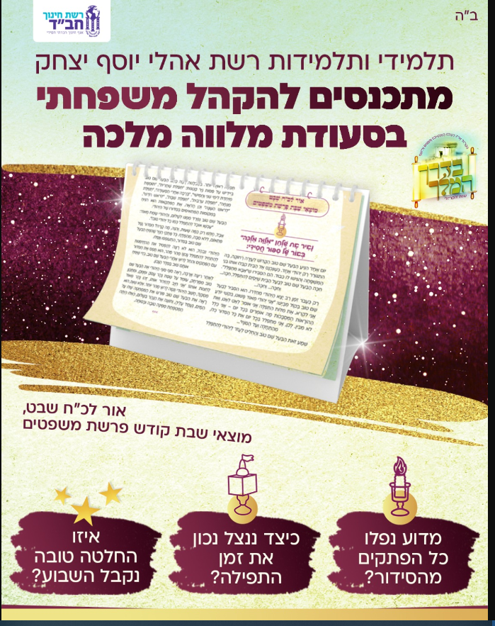
עָלֵינו לדעת היטב את הדִינִים הקְשוּרים לַמִצווֹת שאנו חֲיָבִים בָּהם כמו כַּשְׁרוּת האכילה, צניעות, דִינֵי תפילת ______ ______. וּלקַיֵים את המצווֹת בשמחה ובגאווה ________. המצוות הם כמו פְּקוּדוֹת בצָבָא. עלינו לבצע אותם מיד ובלי _______. ואז נזכה להיות הַצָבָא החָזָק של ה' – צבא שיְנַצֵח ויגיע בשמחה אל ______!


נזכור לעשות במוצ"ש הקהל משפחתי
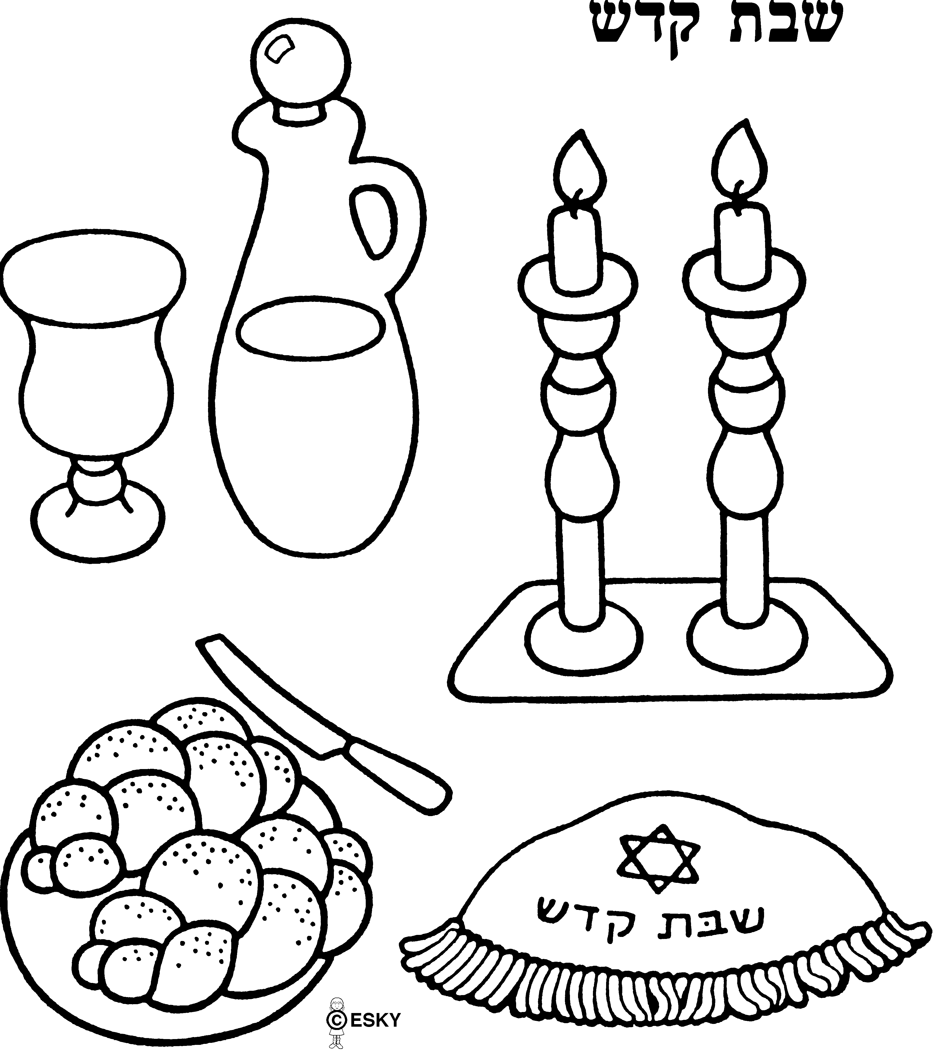
מלווה מלכה עם הערכה שקיבלנו.
שבת שלום!
ביתי _________ קראה בשבת את ה'דבר תורה' _________ חתימה____________

